第6回なかまとつながる地域の輪報告
2023年11月25日(土)都島区民ホールにて、第6回「なかまとつながる地域の輪」を開催しました。この取り組みは、都島区地域自立支援協議会・地域当事者部会を中心に地域の方・福祉施設の関係機関と連携をとりながら、障害種別を超えた連帯感や互いの障害の理解と共に、日頃から関係をもつきっかけとなることを目的としています。また、障害有無関係なく「地域の輪を広める」思いを込めています。
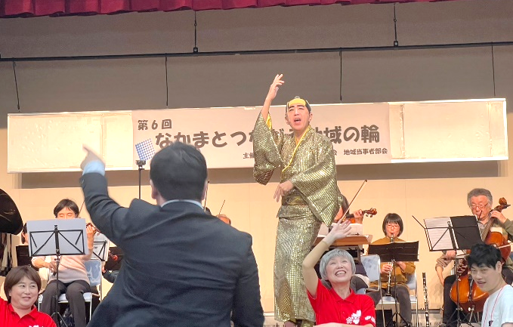
約60名（スタッフ含むと約80名）の参加者が集まっていただけました。
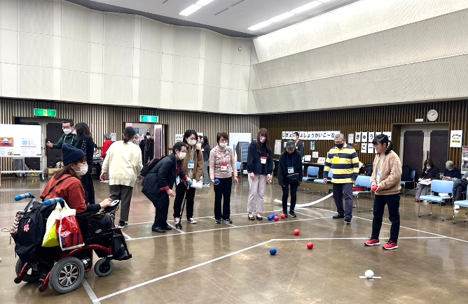
今回は2部構成にし、「福祉の管弦楽団まごころの演奏」と「ボッチャ交流」としました。
まごころさんは、コロナ前は定番で演奏してくれていましたので、ようやく復活といった感じでした。
最後の曲のマツケンサンバⅡでは、ダンサーの方に来て頂いて、会場全体を盛り上げてくれました。
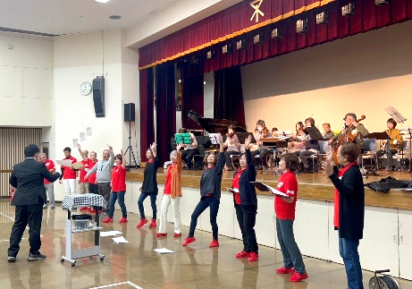
2部のボッチャは、昨年かなり人気だったため今年もボッチャをすることに。年代、障害の有無関係なく出来るスポーツなので、誰でも参加しやすく、楽しんで頂けました。
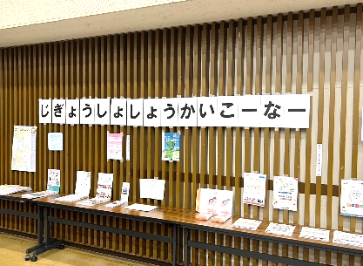
恒例のみやこりんの登場もあり、ボッチャをしたり、写真撮影などで交流しました。
会場には他にも、事業所紹介・地域当事者部会活動報告などのコーナーを用意しました。

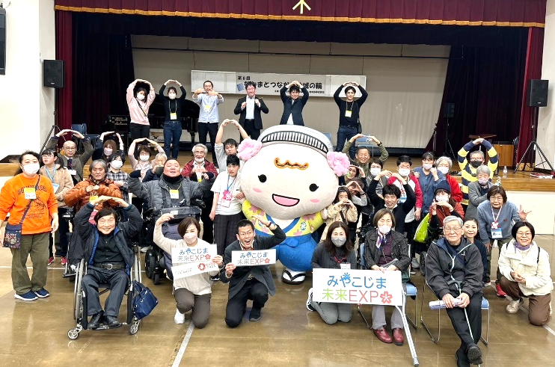
今回もたくさんの方に来ていただき交流と楽しい時間を過ごすことができました。初めて来ていただいた方もいて、新たなつながりが出来、輪が広がっていることを実感しました。次回も楽しい「なかまとつながる地域の輪」を開催できるようにしていきますので、来たことない方は遊びに来てくださいね。
地域当事者部会 部会長：太田

